Министерство Образования, Культуры,

Исследований Республики Молдова

Технический Университет Молдовы

Департамент Программная Инженерия и Автоматика

**Отчёт**

по лабораторной работе №3

**по дисциплине «PS»**

Выполнил: ст.гр. TI-197

Шарафудинов Н.

Проверил: Romanenco A.

Кишинёв - 2022

**Лабораторная работа №3**

Тема:Изучение преобразований: дискретное во времени Фурье преобразование (DTFT) и Z-преобразование.

Цель:научиться находить преобразование Фурье и выявить его свойства.

# Краткая теория:

Дискретное во времени Фурье преобразование (DTFT) (Discrete-Time Fourier Transform) X(ejω) последовательности x[n] – это непрерывная функция от ω. Поскольку MATLAB работает исключительно в векторном поле, X(ejω) может быть определено на заданных дискретных последовательностях. Более того, может быть рассмотрен лишь тот класс DTFT, который представлен рациональной функцией от e-jω в следующей форме:

 (1)

Важнейшей характеристикой исходного сигнала является его *преобразование Фурье*. Если исходный сигнал задан функцией , заданной на всей вещественной оси, то его преобразование Фурье задаётся формулой  (2). Функция  или ее модуль трактуется как интенсивность исходного сигнала на частоте . Обратное преобразование задается аналогичной формулой:  (3).

Основные свойства преобразования Фурье: для краткости связь между функцией и ее преобразованием Фурье будем обозначать так: . Если  то  .

*Сверткой* двух функций называется функция , заданная формулой: . Имеет место соотношение .

Двойственное соотношение имеет вид .

Вообще говоря, не предполагается, что функция  - вещественная. Если же это так, то  . Эта формула получается формальным дифференцированием под знаком интеграла в (3).

**Используемые команды MATLAB**

Команды общего назначения

disp

Операторы и специальные символы

: . + - * / ; % < > .* ^ .^ ~=

Конструкции языка

break end error for function if input pause

Элементарные матрицы и действия над ними

fliplr i pi zeros

Элементарные функции

abs angle conj exp imag real rem

Полиномиальные и интерполяционные функции

conv

Двумерная графика

axis grid plot stem title xlabel ylabel

Графические функции общего назначения

clf subplot

Функции работы со строками

num2str

Функции преобразования Фурье и анализа данных

fft ifft max min

Функции пакета обработки сигналов

freqz impz residuez tf2zp zp2cos zp2tf zplane

# определение z преобразования

Z-преобразованием (преобразованием Лорана) называют свёртывание исходного сигнала, заданного последовательностью вещественных чисел во временной области, в аналитическую функцию комплексной частоты. Если сигнал представляет импульсную характеристику линейной системы, то коэффициенты Z-преобразования показывают отклик системы на комплексные экспоненты , то есть на гармонические осцилляции с различными частотами и скоростями нарастания/затухания.

## Двустороннее Z-преобразование

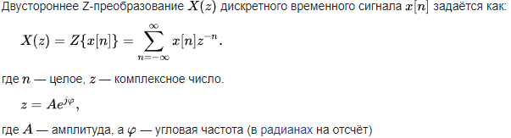

## Одностороннее Z-преобразование

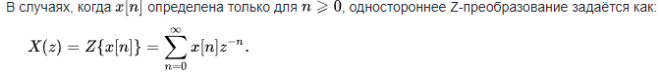

**iztrans(F)** возвращает обратное Z-преобразование F. По умолчанию независимой переменной является z, а переменной преобразования — n. Если F не содержит z, iztrans использует функцию symvar.

## Программа 3_1

Данная программа служит для реализации и визуализации преобразования DTFT, соответствующего выше заданному выражению.

% Программа P3_1

% Оценка DTFT

clf;

% Расчёт значений частот DTFT

w=-10*pi:8*pi/511:4*pi;

num=[2 1]; den=[1 -0.6];

h=freqz(num,den,w);

% График DTFT

subplot(4,1,1);

plot(w/pi,real(h)); grid

title('Действительная часть H(e^{j\omega})');

xlabel('\omega /\pi');

ylabel('Амплитуда');

subplot(4,1,2);

plot(w/pi,imag(h)); grid

title('Мнимая часть H(e^{j\omega})');

xlabel('\omega /\pi');

ylabel('Амплитуда');

subplot(4,1,3);

plot(w/pi,abs(h)); grid

title('Спектр значений |H(e^{j\omega})|');

xlabel('\omega /\pi');

ylabel('Амплитуда');

subplot(4,1,4);

plot(w/pi,angle(h)); grid

title('Спектр фаз arg[H(e^{j\omega})]');

xlabel('\omega /\pi');

ylabel('Фаза, в радианах');

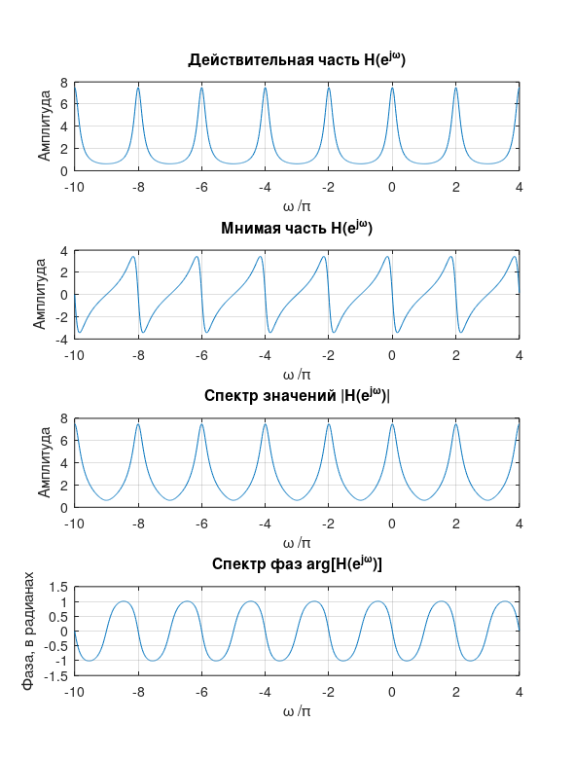

## Программа 3_2

Данная программа служит для выявления свойства изменения во времени преобразования DTFT.

% Программа P3_2

% Свойство изменений DTFT во времени

clf;

w=-pi:2*pi/255:pi; wo=0.4*pi; D=15;

num=[1 2 3 4 5 6 7 8 9 10 11 12 13 14];

h1=freqz(num,1,w);

h2=freqz([zeros(1,D) num],1,w);

subplot(2,2,1);

plot(w/pi,abs(h1)); grid

title('Спектр значений исходной последовательности');

subplot(2,2,2);

plot(w/pi,abs(h2)); grid

title('Спектр значений последовательности, изменённой во времени');

subplot(2,2,3);

plot(w/pi,angle(h1)); grid

title('Спектр фаз исходной последовательности');

subplot(2,2,4);

plot(w/pi,angle(h2)); grid

title('Спектр фаз последовательности, изменённой во времени');

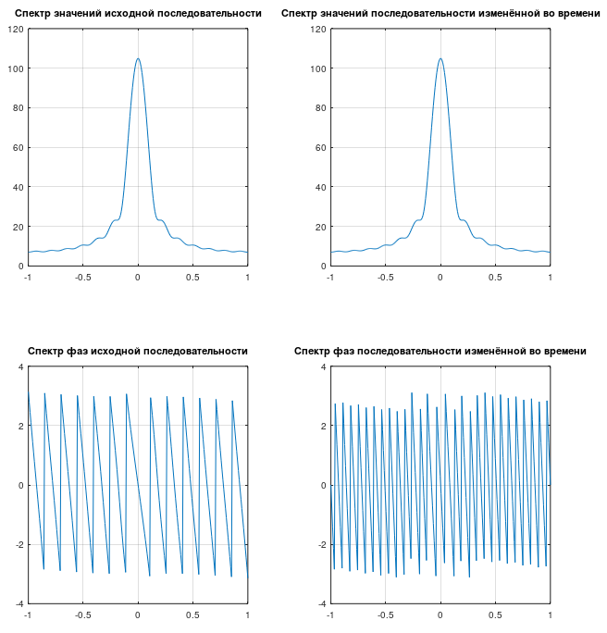

# Программа 3_3

Данная программа служит для выявления свойства изменения частоты DTFT.

% Программа P3_3

% Свойство изменения частоты DTFT

clf;

w=-pi:2*pi/255:pi; wo=0.4*pi;

num1=[2 4 6 8 10 12 14 16 18];

L=length(num1);

h1=freqz(num1,1,w);

n=0:L-1;

num2=exp(wo*i*n).*num1;

h2=freqz(num2,1,w);

subplot(2,2,1);

plot(w/pi,abs(h1)); grid

title('Спектр значений исходной последовательности');

subplot(2,2,2);

plot(w/pi,abs(h2)); grid

title('Спектр значений последовательности изменённой частоты');

subplot(2,2,3);

plot(w/pi,angle(h1)); grid

title('Спектр фаз исходной последовательности');

subplot(2,2,4);

plot(w/pi,angle(h2)); grid

title('Спектр фаз последовательности изменённой частоты');

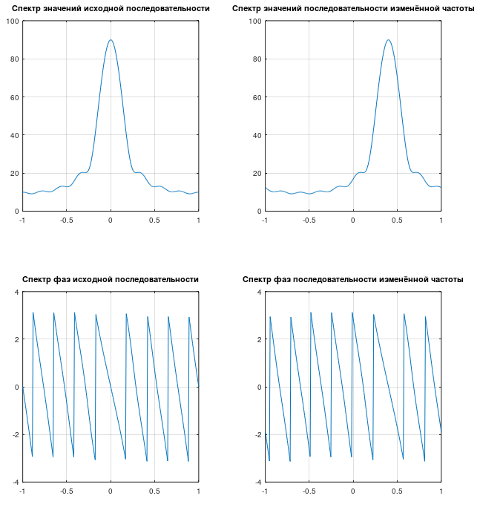

## Программа 3_4

Здесь выявляется свойство свёртки преобразования DTFT.

% Программа P3_4

% Свойство свёртки DTFT

clf;

w=-pi:2*pi/255:pi;

x1=[2 4 6 8 10 12 14 16 18];

x2=[1 -2 3 -2 1];

y=conv(x1,x2);

h1=freqz(x1,1,w);

h2=freqz(x2,1,w);

hp=h1.*h2;

h3=freqz(y,1,w);

subplot(2,2,1);

plot(w/pi,abs(hp)); grid;

title('Модули спектра');

subplot(2,2,2);

plot(w/pi,abs(h3)); grid;

title('Спектр значений свёрнутой последовательности');

subplot(2,2,3);

plot(w/pi,angle(hp)); grid;

title('Сумма фаз спектра');

subplot(2,2,4);

plot(w/pi,angle(h3)); grid;

title('Спектр фаз свёрнутой последовательности');

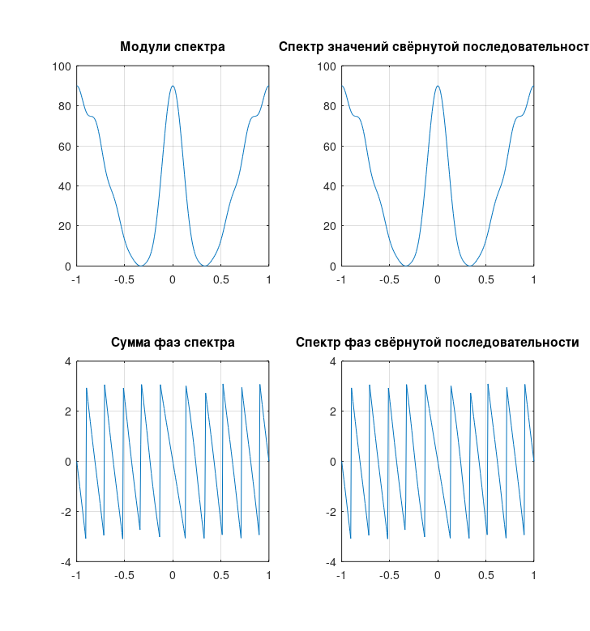

## Программа 3_5

Это – программа оценки свойства модуляции преобразования DTFT.

% Программа P3_5

% Свойство модуляции DTFT

clf;

w=-pi:2*pi/255:pi;

x1=[2 4 6 8 10 12 14 16 18];

x2=[1 -1 1 -1 1 -1 1 -1 1];

y=x1.*x2;

h1=freqz(x1,1,w);

h2=freqz(x2,1,w);

h3=freqz(y,1,w);

subplot(3,1,1);

plot(w/pi,abs(h1)); grid

title('Спектр значений первой последовательности');

subplot(3,1,2);

plot(w/pi,abs(h2)); grid

title('Спектр значений второй последовательности');

subplot(3,1,3);

plot(w/pi,abs(h3)); grid

title('Спектр значений итоговой последовательности');

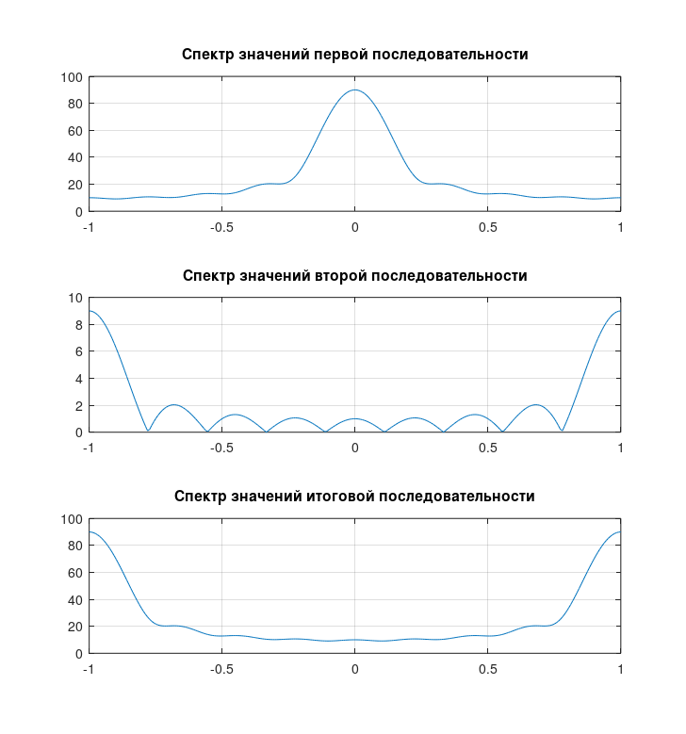

## Программа 3_6

Здесь выявляется свойство обращения (инверсии) времени в преобразовании DTFT.

% Программа P3_6

% Свойство инверсии времени DTFT

clf;

w=-pi:2*pi/255:pi;

num=[3 4 5 6];

L=length(num)-1;

h1=freqz(num,1,w);

h2=freqz(fliplr(num),1,w);

h3=exp(w*L*i).*h2;

subplot(2,2,1);

plot(w/pi,abs(h1)); grid

title('Спектр значений исходной последовательности');

subplot(2,2,2);

plot(w/pi,abs(h3)); grid

title('Спектр значений последовательности c инверсным временем');

subplot(2,2,3);

plot(w/pi,angle(h1)); grid

title('Спектр фаз исходной последовательности');

subplot(2,2,4);

plot(w/pi,angle(h3)); grid

title('Спектр фаз последовательности c инверсным временем');

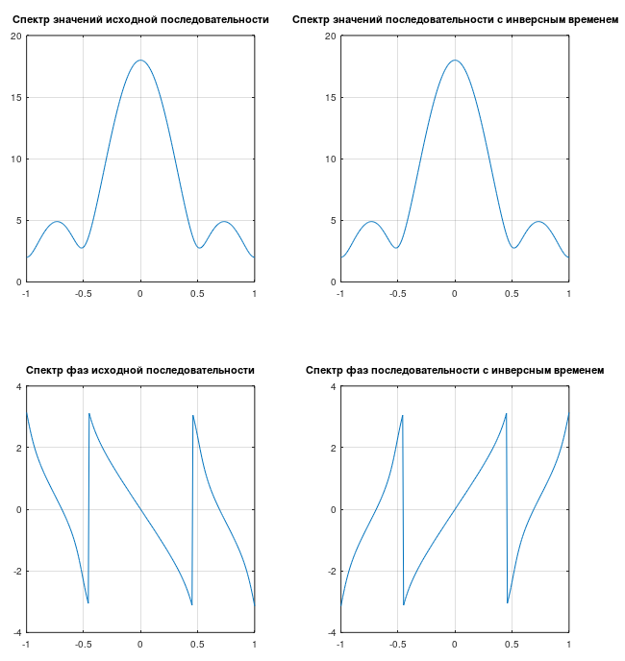

## Программа 3_7

Данная программа используется для иллюстрации принципа циклического сдвига последовательности конечной длины. Используется функция MATLAB circshift.

% Программа P3_7

% Иллюстрация циклического сдвига последовательности

clf;

M=4;

a=[0 1 2 3 4 5 6 7 8 9];

b=circshift(a, [0 M]);

L=length(a)-1;

n=0:L;

subplot(2,1,1);

stem(n,a); axis([0,L,min(a),max(a)]);

title('Исходная последовательность');

subplot(2,1,2);

stem(n,b); axis([0,L,min(a),max(a)]);

title('Последовательность, полученная циклическим сдвигом');

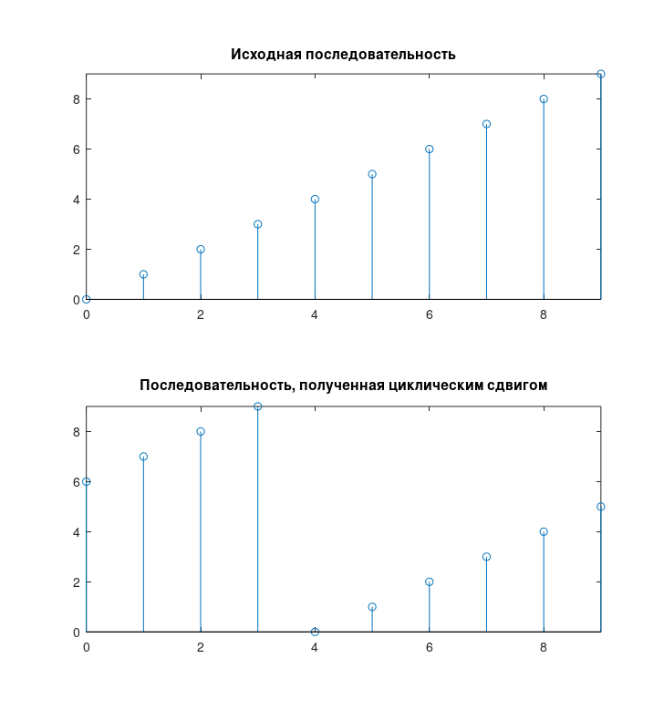

## Программа 3_8

Здесь выявляется свойство циклического сдвига во времени преобразования DTFT.

% Программа P3_8

% Свойство DTFT циклического сдвига по времени

clf;

x=[1 3 5 7 9 11 13 15 17];

N=length(x)-1; n=0:N;

y=circshift(x, [0 5]);

XF=fft(x);

YF=fft(y);

subplot(2,2,1);

stem(n,abs(XF)); grid

title('DFT исходной последовательности');

subplot(2,2,2);

stem(n,abs(YF)); grid

title('DFT последовательности с циклическим сдвигом по времени');

subplot(2,2,3);

stem(n,angle(XF)); grid

title('Фаза DFT исходной последовательности');

subplot(2,2,4);

stem(n,angle(YF)); grid

title('Фаза DFT последовательности с циклическим сдвигом по времени');

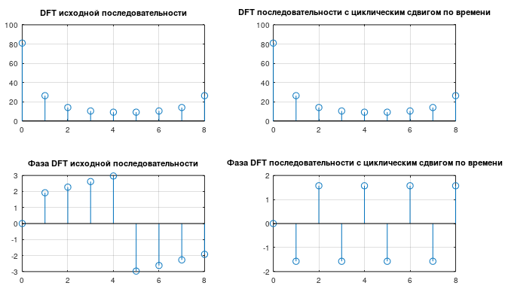

## Программа 3_9

Здесь устанавливается связь между преобразованиями DFT периодической чётной и периодической нечётной частями последовательности действительных чисел с преобразованием DFT этой последовательности.

% Программа P3_9

% Связь между DFT-преобразованиями периодичных чётных и нечётных

% частей последовательности действительных чисел

x=[1 2 4 2 6 32 6 4 2 zeros(1,244) 1 2 38];

x1=[x(1) x(256:-1:2)];

xe=0.5*(x+x1);

XF=fft(x);

XEF=fft(xe);

clf;

k=0:255;

subplot(2,2,1);

plot(k/128,real(XF)); grid;

ylabel('Амплитуда');

title('Re(DFT\{x[n]\})');

subplot(2,2,2);

plot(k/128,imag(XF)); grid;

ylabel('Амплитуда');

title('Im(DFT\{x[n]\})');

subplot(2,2,3);

plot(k/128,real(XEF)); grid;

xlabel('Время n'); ylabel('Амплитуда');

title('Re(DFT\{x_{e}[n]\})');

subplot(2,2,4);

plot(k/128,imag(XEF)); grid;

xlabel('Время n'); ylabel('Амплитуда');

title('Im(DFT\{x_{e}[n]\})');

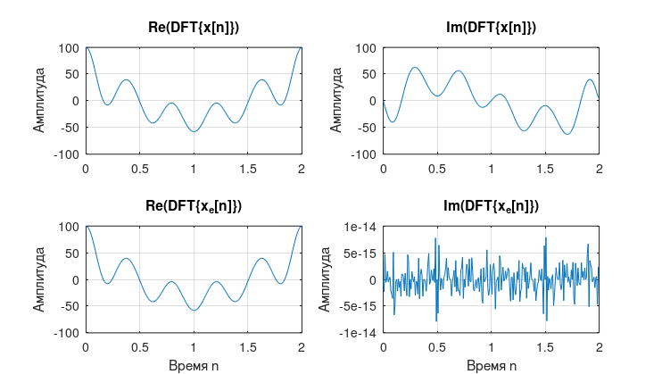

# Вывод:

В данной лабораторной работе было проведено изучение преобразований. Таких как дискретное во времени Фурье преобразование (DTFT) и Z-преобразование. Так же в ходе работы научился находить преобразование Фурье и выявить его свойства.